附件1
制作参照制作效果样式

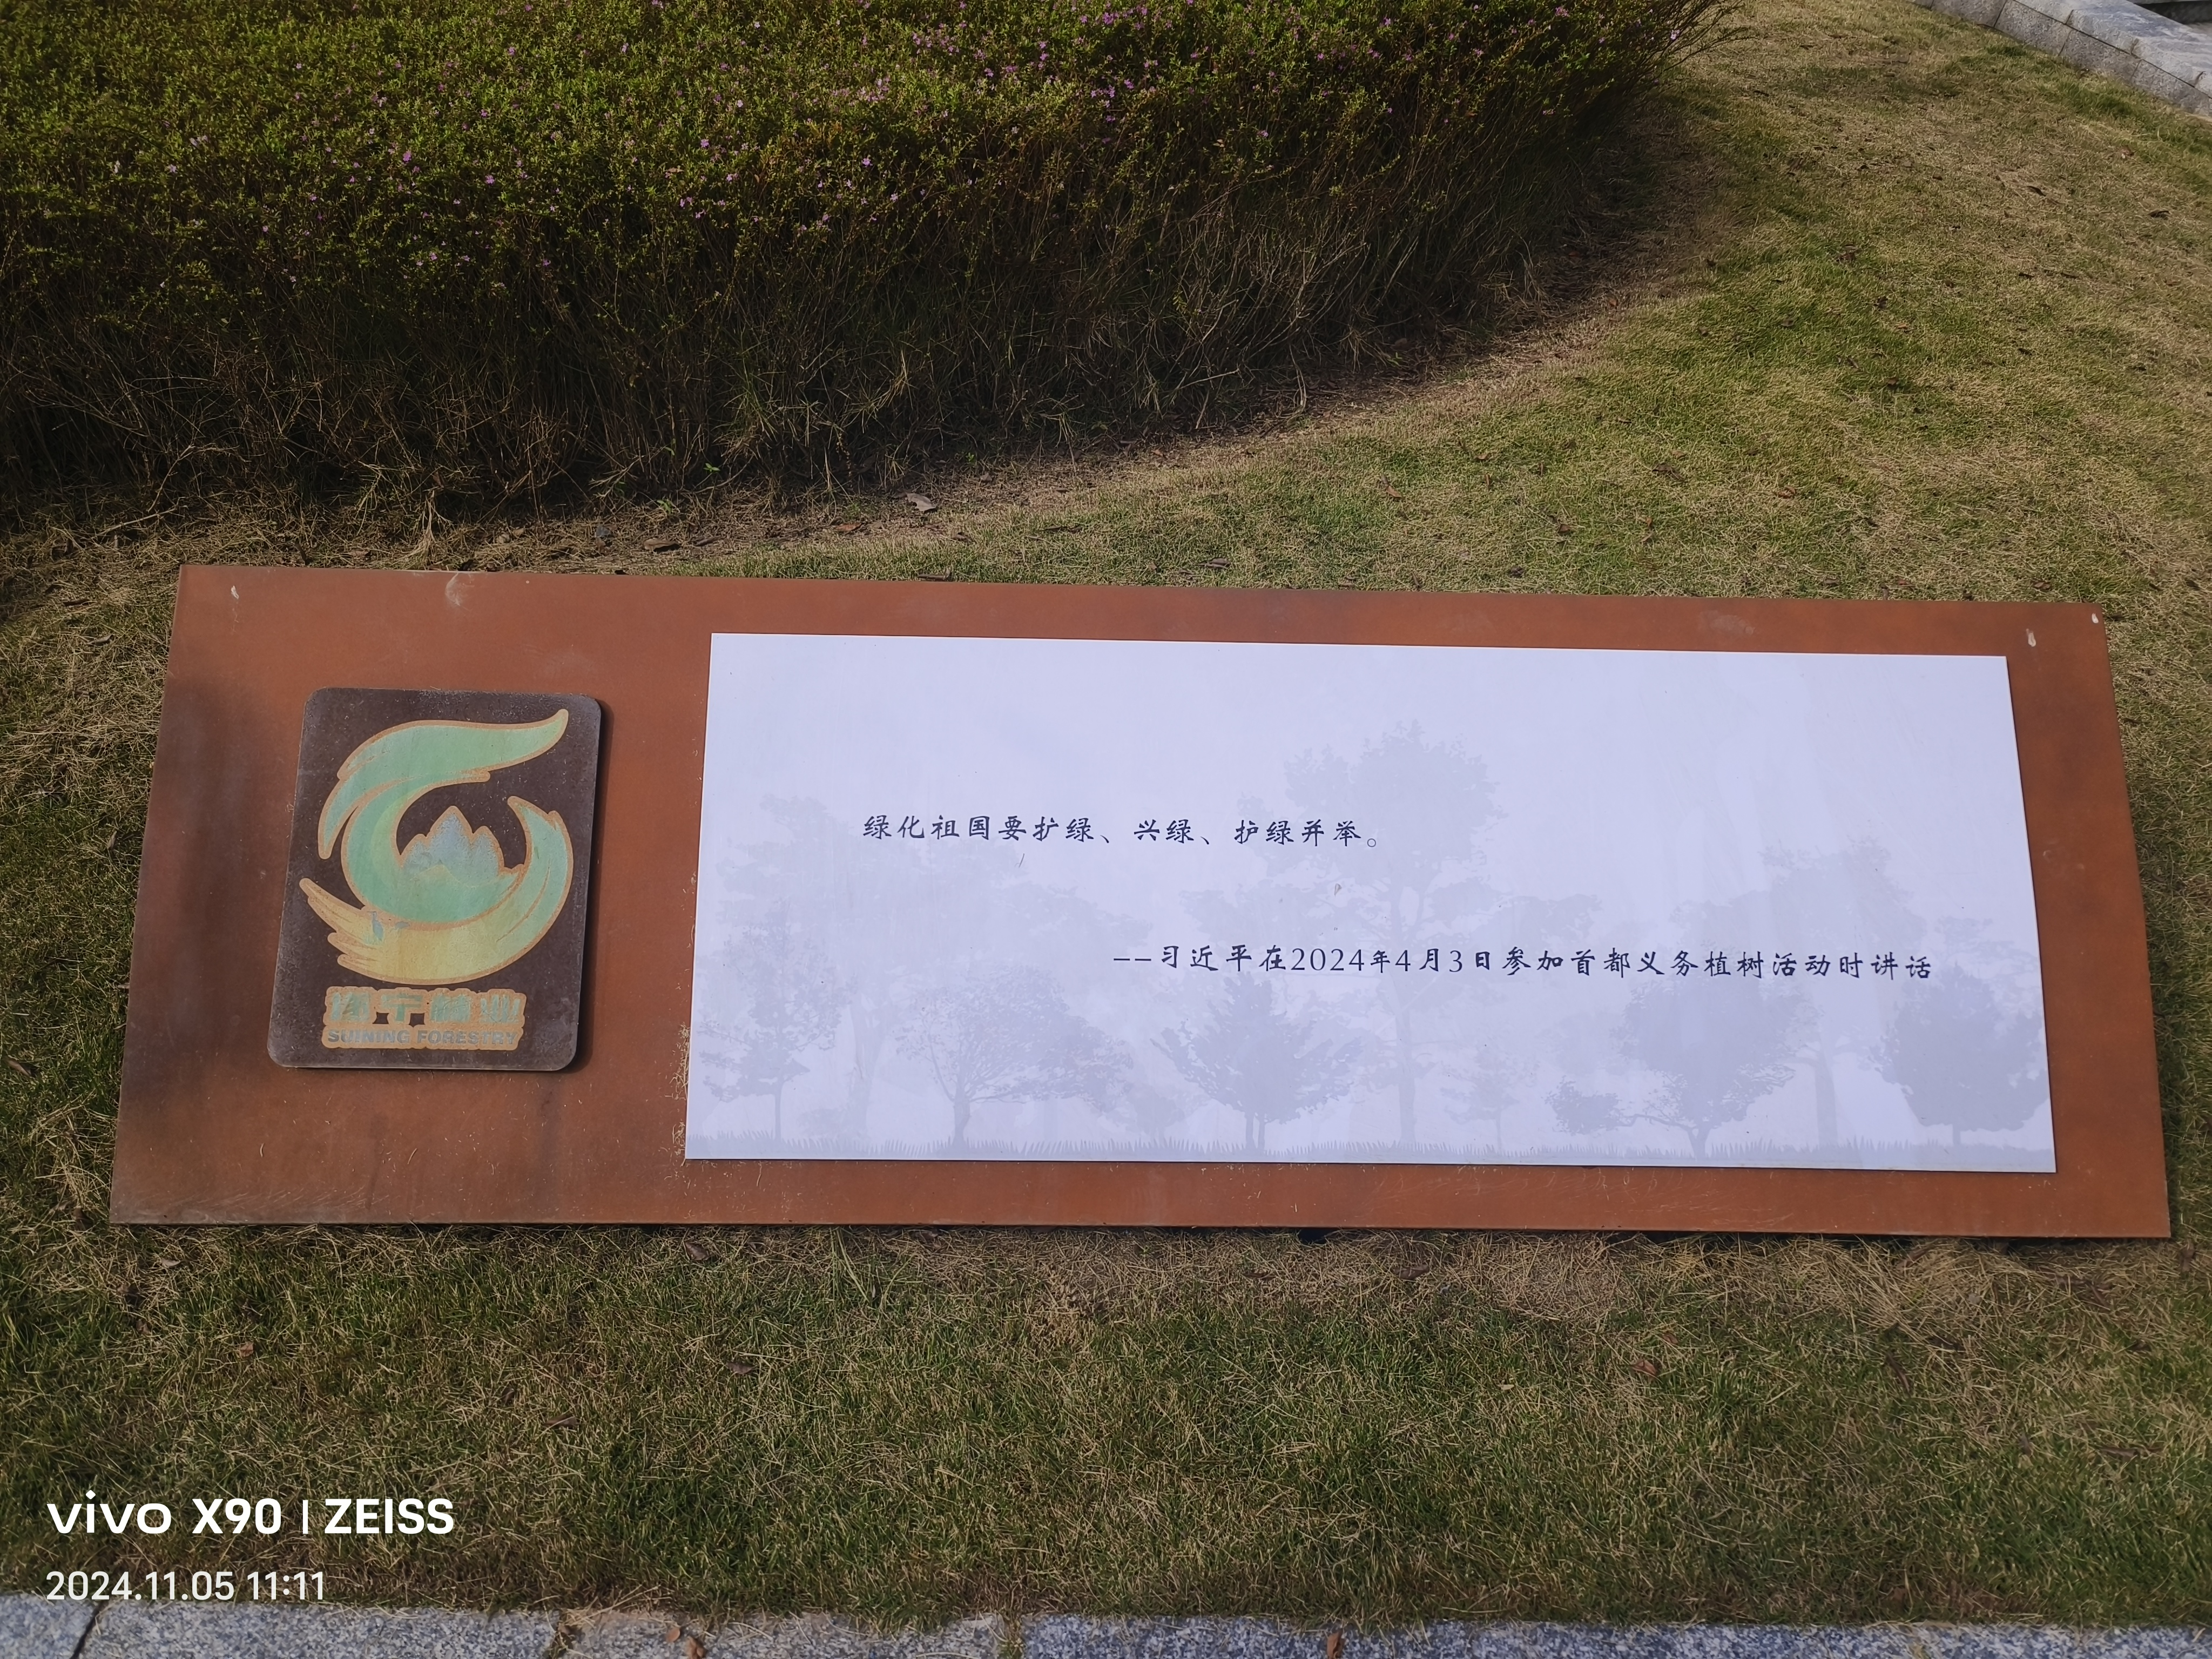

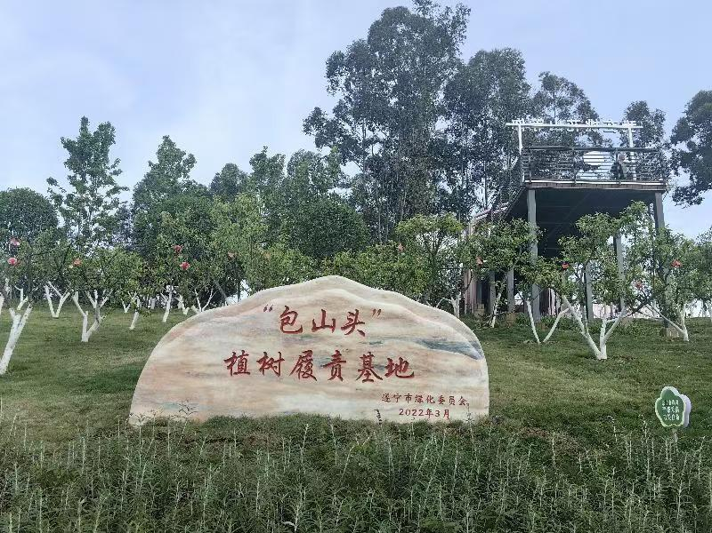
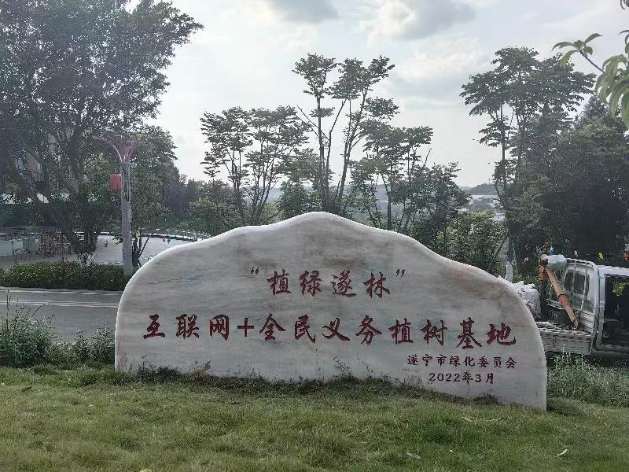

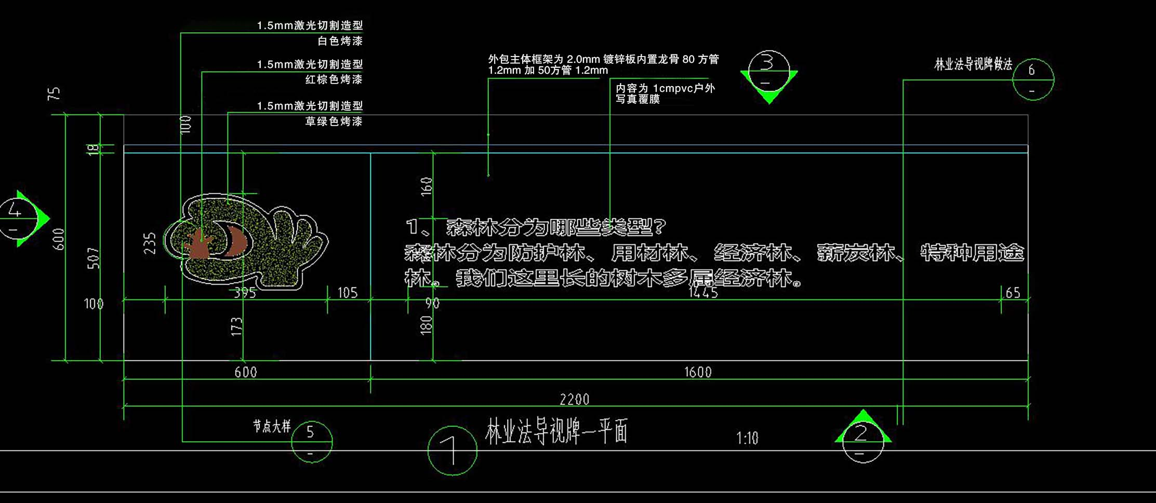

附件2
竞标报价表

项目名称 | 投标单位 | 报价（万元）
项目名称 | 投标单位 | 大写 | 小写

